МУНИЦИПАЛЬНОЕ УЧРЕЖДЕНИЕ ДОПОЛНИТЕЛЬНОГО ОБРАЗОВАНИЯ
«КРАСНОГОРСКАЯ ДЕТСКАЯ МУЗЫКАЛЬНАЯ ШКОЛА
ИМЕНИ А.А. НАСЕДКИНА»

ДОПОЛНИТЕЛЬНАЯ ОБЩЕРАЗВИВАЮЩАЯ
ОБРАЗОВАТЕЛЬНАЯ ПРОГРАММА
«РАННЕЕ ЭСТЕТИЧЕСКОЕ РАЗВИТИЕ»
«ЭФФЕКТ МОЦАРТА»

Предметная область
«ИСПОЛНИТЕЛЬСКАЯ ПОДГОТОВКА»

Программа по учебному предмету

«ОСНОВЫ МУЗЫКАЛЬНОЙ ГРАМОТЫ»

2018 г.

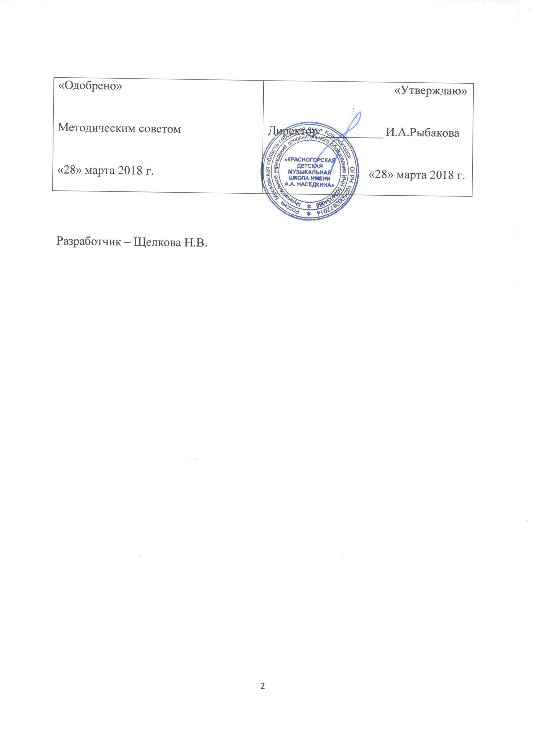

1. ПОЯСНИТЕЛЬНАЯ ЗАПИСКА

Характеристика учебного предмета, его место и роль в образовательном процессе.
Программа учебного предмета «Основы музыкальной грамоты» разработана для детей 3-4 лет на основе «Рекомендаций по организации образовательной и методической деятельности при реализации общеразвивающих программ в области искусств», а также совместно с программой по музыкальному воспитанию детей «От рождения до школы».
Музыкальная деятельность имеет большое значение в решении задач эстетического воспитания, так как по своему характеру является художественно-творческой и практико-ориентированной.
В целом занятия музыкальным искусством в рамках данной программы помогают детям осознать связь искусства с окружающим миром, позволяют расширить кругозор, учат принимать посильное участие в создании художественной среды. Дети овладевают языком искусства, учатся работать различными доступными материалами, что развивает их творческие способности.
Полученные знания, умения и навыки образуют базу для дальнейшего развития ребенка, как в более углубленном освоении музыки, так и в музыкально-эстетической деятельности в целом.
Рекомендуемый для начала освоения программы возраст детей: 3-4 лет.

Срок реализации учебного предмета
УП «Основы музыкальной грамоты» предназначена для детей, поступивших в возрасте от 3 лет. Срок реализации данной программы составляет 2 года. Срок освоения программы может быть увеличен на один год по желанию и заявлению родителей. Образовательное учреждение имеет право реализовывать программу в сокращенные сроки.
Недельная нагрузка в часах (академических часах) учебного предмета «Основы музыкальной грамоты» - 1 час неделю.
Продолжительность занятия (академического часа) - 30 минут.

Форма проведения учебных занятий
Занятия проводятся в групповой форме, численность учащихся в группе от 4 до 10 человек. Преподаватель построит процесс обучения в соответствии с принципами дифференцированного и индивидуального подходов.

Цель учебного предмета
Целью предмета является:
- развивать музыкальные способности детей;
- развивать ритмические способности;
- знакомство с музыкальной грамотой;
- обогатить духовный потенциал ребенка;
- воспитать будущего слушателя, исполнителя, ценителя музыки в ее истинном значении;
- выявление талантов среди обучающихся.

Задачи учебного предмета :
- знакомство с репертуаром различных направлений и жанров;
- развитие навыков интонирования;
- развитие музыкально-эстетического вкуса;
- развитие творческих навыков;
- развитие чувства метроритма;
- развитие музыкального восприятия;

Структура программы
Программа содержит следующие разделы, отражающие основные характеристики учебного процесса:
- сведения о затратах учебного времени, предусмотренного на освоение учебного предмета;
- распределение учебного материала по сроку обучения;
- выявление способностей у обучающихся;
В соответствии с данными направлениями строится основной раздел программы «Содержание учебного предмета».

Методы обучения
Для достижения поставленной цели и реализации задач предмета используются следующие методы обучения:
- словесный (объяснение, беседа, рассказ);
- наглядный (показ, наблюдение, демонстрация приемов работы);
- практический;
- эмоциональный (подбор ассоциаций, образов, художественные впечатления);
- игровой.

II. СОДЕРЖАНИЕ УЧЕБНОГО ПРЕДМЕТА
Учебно-тематический план отражает последовательность изучения тем программы с указанием распределения учебных часов.

Учебно-тематический план
№ | Названия тем выполняемых работ | Количество часов
1 | Окружающий мир и музыка. | 1
2 | Звуки шумовые и музыкальные. | 1
3 | Регистры. Высокие и низкие звуки. | 1
4 | Знакомство с клавиатурой. | 1
5 | Нотный стан. | 1
6 | Скрипичный ключ. | 1
7 | Названия звуков. Первоначальные навыки нотного письма. | 4
8 | Громко – тихо. | 1
9 | Длинный и короткий звук. | 1
10 | Паузы. | 1
11 | Песня, танец, марш. | 1
12 | Песня | 1
13 | Танцевальная музыка. | 2
14 | Маршевая музыка. | 2
15 | Мажор или минор? | 2
16 | Знаки альтерации | 2
17 | Характер музыки | 1
18 | Настроение музыки | 1
19 | В мире музыкальных инструментов | 5
20 | Опера. Балет. | 2
21 | Урок-концерт | 1
 | Итого за год: | 33 часа

Содержание предмета «Основы музыкальной грамоты»
Урок №1
Тема: «Окружающий мир и музыка»
Цель: Вызвать интерес к общению в изучении данной темы.
Оборудование: Картинки, художественное слово. Урок №2
Тема: «Звуки шумовые и музыкальные»
Цель: Познакомить детей со звуками окружающего мира и звуками музыкальными.
Оборудование: Картинки, музыкальные инструменты. Урок №3
Тема: «Регистры. Высокие и низкие звуки»
Цель: Познакомить детей с высотой музыкальных звуков.
Оборудование: музыкально- дидактическая игра «Птичий концерт»
Урок №4
Тема: «Знакомство с клавиатурой»
Цель: Познакомить детей с клавиатурой пианино.
Оборудование: Пианино, карандаши, нотная тетрадь. Урок №5
Тема: «Нотный стан»
Цель: Познакомить детей с «Музыкальным домиком», в котором живут нотки.
Оборудование: Нотные тетради, карандаши.
Урок №6
Тема: «Скрипичный ключ»
Цель: Познакомить детей с музыкальным ключиком, научить рисовать.
Оборудование: Карандаши, нотная тетрадь.
Урок №7;8;9;10
Тема: «Названия звуков. Первоначальные навыки нотного письма»
Цель: Познакомить детей с нотами 1 октавы. Показать их место на нотном стане.
Оборудование: Нотная тетрадь, карандаши.
Урок №11
Тема: «Громко –тихо»
Цель: Познакомить детей с динамическими оттенками музыки.
Оборудование: Музыкально-дидактическая игра «Найди шарик» Урок №12 Тема: «Длинный и короткий звук»
Цель: Познакомить детей с «музыкальной семьей»
Оборудование: Шумовые музыкальные инструменты. Урок №13
Тема: «Паузы»
Цель: Познакомить детей с паузами в музыке. Оборудование: Нотная тетрадь, карандаши.
Урок № 14
Тема: «Песня, танец, марш»
Цель: Познакомить детей с музыкальными жанрами. Урок №15
Тема: «Песня»
Цель: Познакомить детей с различными видами песни.
Оборудование: Пианино, нотная тетрадь, карандаши.
Урок № 16; 17
Тема: «Танцевальная музыка»
Цель: Познакомить детей с различной танцевальной музыкой.
Оборудование: Картинки, инструменты.
Урок №18;19
Тема: «Маршевая музыка»
Цель: Познакомить детей с различными видами танца» Оборудование: Картинки.
Урок №20;21
Тема: «Мажор или минор?»
Цель: Познакомить детей с понятием «музыкальный лад»
Оборудование: Картинки.
Урок №22; 23
Тема: «Знаки альтерации»
Цель: Познакомить детей со знаками альтерации.
Оборудование: Нотная тетрадь, карандаши.
Урок №24
Тема: «Характер музыки»
Цель: Учить детей сопоставлять характер музыки с характером человека.
Оборудование: Картинки.
Урок №25
Тема: «Настроение в музыке»
Цель: Учить детей передавать настроение в цвете, группировать произведения в соответствии с настроением.
Оборудование: Картинки, музыкальные инструменты.
Урок № 26; 27; 28; 29;30.
Тема: «В мире музыкальных инструментов»
Цель: Познакомить детей с инструментами симфонического оркестра.
Оборудование: Диск.
Урок №31;32
Тема: «Опера и Балет»
Цель: Познакомить детей с этими понятиями. Оборудование: Иллюстрации.
Урок №33
Тема: «Урок – концерт»
Цель: Показать родителям умения и навыки детей , приобретенные за год.

III. ТРЕБОВАНИЯ К УРОВНЮ ПОДГОТОВКИ ОБУЧАЮЩИХСЯ
Данный раздел содержит перечень знаний, умений и навыков, приобретение которых обеспечивает программа «Основы музыкальной грамоты»:
В результате изучения данного предмета ученик должен:
1. Иметь представление о предмете
«Основы музыкальной грамоты»
2. Знать:
- местоположение нот;
- длительности нот;
- размер;
- лад: мажор и минор.
3. Овладеть следующими умениями и навыками:
- умение слушать других;
- умение интонировать;
- умение прохлопать с листа ритмические формулы;
- умение петь с нужными динамическими оттенками.

IV. ФОРМЫ И МЕТОДЫ КОНТРОЛЯ:
С целью определения полноты и прочности знаний и результатов учебной деятельности применяются следующие формы контроля: - выступление детей в общешкольных концертах;
- отчетные уроки-концерты для родителей.

V. МЕТОДИЧЕСКОЕ ОБЕСПЕЧЕНИЕ УЧЕБНОГО ПРОЦЕССА

Методические рекомендации преподавателям
Реализация программы учебного предмета «Основы музыкальной грамоты» основывается на принципах учета индивидуальных способностей ребенка, его возможностей.
В программе учтен принцип системности и последовательности обучения. Последовательность в обучении поможет обучающимся применять полученные знания и умения в изучении нового материала. Содержание программы составляют темы, которые разработаны исходя из возрастных возможностей детей.
Основные разделы урока:
- Воспитание чувства метроритма.
- Воспитание музыкального восприятия.
- Теоретические сведения.
- Пение.
- Воспитание творческих навыков.
Воспитание активного музыкального восприятия – фундамент всех форм работы на уроках музыки. Поэтому все теоретические положения – понятия должны быть обобщением большой практической работы, проделанной детьми.
Этот принцип лежит в основе лучших традиций отечественной педагогики.
Пение- основная форма деятельности обучающихся на уроках музыки. Это исполнительская практика, развивающая эмоционально- волевую сторону психики и внимание, вырабатывающая навыки самоконтроля. Именно через пение происходит самовыражение ребенка.
Необходимый фундамент на уроке музыки – это новый материал, теория. Новый материал легко запоминается детьми, если он преподнесен в форме сказки или игры.
В связи с непродолжительностью детского внимания рекомендуется: -чередовать сложные задания с более простыми, предлагать их в более понятной детям игровой форме;
-играть в игру « Музыкальный инструмент».
Для успешных результатов в освоении программы «Основы музыкальной грамоты» для музыкально-эстетического группы «Эффект Моцарта» необходимы следующие учебно – методические пособия:
- нотные сборники;
- репродукции произведений классиков русского и мирового искусства;
- портреты композиторов;
- инструменты шумового оркестра;
- музыка с шедеврами музыкальной культуры.

VI. СПИСОК ЛИТЕРАТУРЫ И СРЕДСТВА ОБУЧЕНИЯ

Методическая литература Список литературы
Андреева, М. «От примы до октавы»/ М.Андреева. – М., 1976
Баева, Н. «Сольфеджио для 1-2 класса ДМШ»/ Н.Баева. – Л: Композитор,1989 г. – 80 с.
Давыдова, Е. «Методика преподавания сольфеджио»/ Е.Давыдова. – М:
Музыка, 1986г. – 96 с.
Ефремова Л. «Учиться интересно» пособие по сольфеджио / Л.Ефремова. - СПб.: Композитор, 2006 г.- 122 с.
Калмыков, Б., Фридкин Г. Сольфеджио часть I, II/ Б.Калмыков. - М.: Музыка, 1979 г. – 134 с.
Металлиди, Ж. Мы играем, сочиняем, поем. Сольфеджио/ Ж.Металлиди. – С.Пб.: Композитор, 2011. – 308 с.
Фридкин, Г. Практическое руководство по музыкальной грамоте/ Г.Фридкин. - М.: Музыка, 1985 г. – 86 с.
Металлиди Ж., Перцовская А. «Мы играем, сочиняем и поем»Сольфеджио для 4кл., 7кл. ДМШ, С-Пб., 1998г.
Струве Г. «Ступеньки музыкальной грамотности: хоровое сольфеджио», ЦСДК –М.,1994г. Фридкин Г. «Практическое руководство по музыкальной грамоте» М., 1985г.

